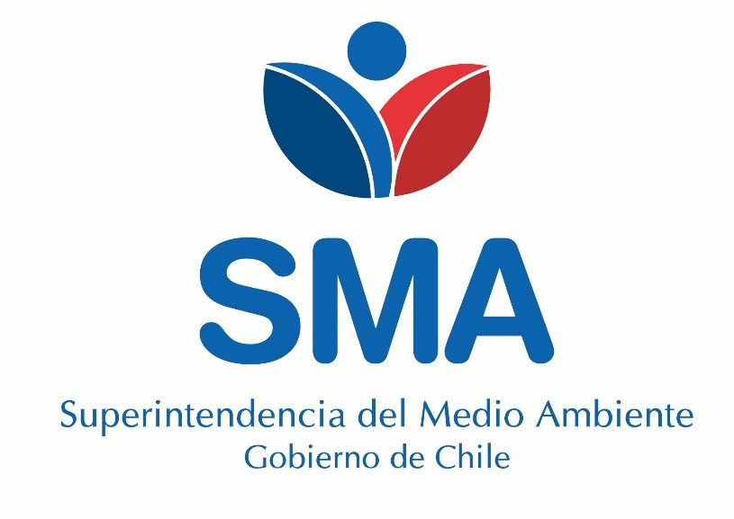
INFORME TÉCNICO DE FISCALIZACIÓN AMBIENTAL

Programa de Cumplimiento

ESTERO MENA RNA 110
DFZ-2018-1914-XI-PC
JUNIO 2019

 | Nombre | Firma
Aprobado | Oscar Leal Sandoval
Revisado | Claudio Coñecar Abarzúa
Elaborado | Nicolás Poblete Anderson

Contenido
Contenido 1
1 RESUMEN 2
2 IDENTIFICACIÓN DE LA UNIDAD FISCALIZABLE 3
2.1 Antecedentes Generales 3
3 INSTRUMENTOS DE CARÁCTER AMBIENTAL FISCALIZADOS 4
4 ANTECEDENTES DE LA ACTIVIDAD DE FISCALIZACIÓN 4
4.1 Revisión Documental 4
4.1.1 Documentos Revisados 4
5 EVALUACIÓN DEL PLAN DE ACCIONES Y METAS CONTENIDO EN EL PROGRAMA DE CUMPLIMIENTO. 5
6 CONCLUSIONES 11
7 ANEXOS 11

RESUMEN

El presente documento da cuenta de los resultados de las actividades de fiscalización ambiental realizadas por la Superintendencia del Medio Ambiente (SMA), a la unidad fiscalizable “ESTERO MENA”, se localizan en el Estero Mena, península de Melimoyu y cuyas coordenadas son UTM E 643759.16 UTM N 5111883.73, Huso 18 S y Datum WGS 84, comuna de Cisnes, XI Región. En el marco del Programa de Cumplimiento aprobado, a través, de la Resolución Exenta N°5/ Rol F-005-2018 de esta Superintendencia.

Los objetivos específicos del programa consisten en corregir los hallazgos en informe CES Estero Mena RNA 110219, Expediente DFZ-2015-89-XI-RCA-IA.
El cargo formulado y contenido finalmente en el PdC corresponden al siguiente incumplimiento:
 | CES ESTERO MENA RNA 110219
1 | El incumplimiento de las condiciones, normas y medidas establecidas en la resolución de calificación ambiental. En específico no contar con todos los elementos necesarios para el control de derrame de hidrocarburos, conforme a su plan de contingencia.

Las acciones contenidas en el PdC y el estado de cumplimiento de cada una son los siguientes;
Hecho N°1: En inspección del 25 de marzo de 2015, se constató que el titular no cuenta con todos los elementos necesarios para el control de un derrame de hidrocarburos, conforme lo descrito por su propio Plan de Contingencia, constatándose faltarían 95 paños absorbentes y 3 sacos de aserrín.
N° Identificador | Acción | Obs.
1 | Se comprarán los elementos necesarios para el control de un derrame de hidrocarburos en el CES Estero Mena, de conformidad con lo descrito en el respectivo Plan de Contingencia, los que se almacenarán en una bodega de la compañía y se enviarán al centro una vez que el mismo reanude sus operaciones. | Conforme
2 | Capacitar al personal del centro, responsable de la aplicación del Plan de Contingencia de Derrame de Hidrocarburos, explicándoles su contenido, alcance y la relevancia de disponer de los elementos necesarios para el control de un derrame de hidrocarburos en el centro. | Conforme
3 | Informar a la Superintendencia del Medio Ambiente, los reportes y medios de verificación que acrediten la ejecución de las acciones comprendidas en el PdC, a través de los sistemas digitales que la SMA disponga al efecto para implementar el SPDC. | Conforme
4 | Se entregará en la Oficina de Partes de la SMA, el PdC aprobado, el respectivo reporte final; y los medios de verificación, según corresponda | Acción Alternativa

Entre los hechos constatados más relevantes, se constata: compra de 3 sacos de aserrín, paños y barreras absorbentes para CES Estero Mena y realización de una capacitación al personal sobre plan de contingencia para el control de derrame de hidrocarburos.

IDENTIFICACIÓN DE LA UNIDAD FISCALIZABLE

Antecedentes Generales
Identificación de la Unidad Fiscalizable:  Centro de Engorda de Salmones (CES) Estero Mena | Estado operacional de la Unidad Fiscalizable:  En operación
Región: XI Región de Aysén | Ubicación específica de la unidad fiscalizable:  Las instalaciones se ubican en el Estero Mena en la península de Melimoyu. Coordenadas UTM E 643759.16 UTM N 5111883.73, Huso 18 S y Datum WGS 84.
Provincia: Aysén
Comuna: Cisnes
Titular de la unidad fiscalizable:  EMPRESAS AQUACHILE S.A. | RUT o RUN:  86.247.400-7
Domicilio titular:  CARDONALS/NLOTE B | Correo electrónico:  scardenas@aquachile.com
Domicilio titular:  CARDONALS/NLOTE B | Teléfono:  65-2433509
Identificación del representante legal:  FRANCISCO SERRA FREIRE | RUT o RUN:  8.538.843-6
Domicilio representante legal:  CARDONALS/NLOTE B | Correo electrónico:  scardenas@aquachile.com
Domicilio representante legal:  CARDONALS/NLOTE B | Teléfono:  65-2433509

INSTRUMENTOS DE CARÁCTER AMBIENTAL FISCALIZADOS

N° | Tipo de instrumento | N°/  Descripción | Fecha | Comisión/ Institución | Título
1 | Res. Ex. | 5/2018 Rol F-005-2018 | 11 de Junio de 2018 | Superintendencia del Medio Ambiente | “APRUEBA PROGRAMA DE CUMPLIMIENTO PRESENTADO POR EMPRESAS AQUACHILE S.A., Y SUSPENDE PROCEDIMIENTO ADMINISTRATIVO SANCIONA TORIO ROL F-005-2018”

ANTECEDENTES DE LA ACTIVIDAD DE FISCALIZACIÓN
  - Revisión Documental
    - Documentos Revisados

N° | Nombre del documento revisado | Origen/ Fuente documento | Observaciones
1 | Medios Verificadores Reporte Final 02-10-2018 | Portal web spdc.sma.gob.cl | Reporta acciones 1 y 2 del PdC
2 | Previsualización envío PdC | Portal web spdc.sma.gob.cl | Documento generado por el portal web spdc.sma.gob.cl

EVALUACIÓN DEL PLAN DE ACCIONES Y METAS CONTENIDO EN EL PROGRAMA DE CUMPLIMIENTO.

N° | Acción | Plazo de ejecución | Indicador de cumplimiento | Medios de verificación | Resultados de la Fiscalización
1 | Se comprarán los elementos necesarios para el control de un derrame de hidrocarburos en el CES Estero Mena, de conformidad con lo descrito en el respectivo Plan de Contingencia, los que se almacenarán en una bodega de la compañía y se enviarán al centro una vez que el mismo reanude sus operaciones. | 30 días hábiles desde la notificación de la aprobación del PdC | Se contará con la totalidad de los elementos necesarios para el control de un eventual derrame de hidrocarburos, consistente en 250 paños absorbentes, 3 sacos de aserrín y 2 barreras absorbentes, los cuales se encontrarán destinados exclusivamente al CES  Estero Mena. | Será presentado al término del PdC, esto es, 3 meses desde la notificación de la resolución que apruebe el informe final, dentro de los 10 días hábiles siguientes al término del Programa de Cumplimiento.  a) Documentos que acrediten los costos de ejecución de la acción, tales como órdenes de compra, facturas y guías de despacho.  b) Serie de fotografías georreferenciadas, fechadas, en que consten que los elementos necesarios para el control de un derrame de hidrocarburos se encuentran almacenados, en una bodega de la compañía, y se enviarán al centro una vez que el mismo reanude sus operaciones. | Titular acredita mediante factura N°859/06-06-2018 de Sociedad Comercial Cintec Ltda (Fotografía 1). que fueron adquiridos 300 paños y 2 barreras absorbentes y mediante factura N° 221/13-08-2018 de Madera Claudio Eduardo Zamorano Uribe EIRL (Fotografía 2) comprueba la adquisición de 3 sacos de aserrín. Se presenta fotografías georreferenciadas y fechadas del CES Estero Mena, donde se aprecia que los materiales se encuentran almacenadas (Fotografía 3). Ver detalle de la documentación y fotografías en el Reporte Final 02-10-2018 del SPDC.
2 | Se capacitará al personal del centro, responsable de la aplicación del Plan de Contingencia de Derrame de Hidrocarburos, explicándoles su contenido, alcance y la relevancia de disponer de los elementos necesarios para el control de un derrame de hidrocarburos en el centro. | 30 días hábiles desde la notificación de la aprobación del PdC | Capacitar al personal del centro, responsable de la aplicación del Plan de Contingencia  de Derrame de Hidrocarburos, explicándoles su contenido, alcance y la relevancia de  disponer de los elementos necesarios para el control de un derrame de hidrocarburos  en el centro. | Será presentado al término del PdC, esto es, 3 meses desde la notificación de la resolución que apruebe el informe final, dentro de los 10 días hábiles siguientes al término del Programa de Cumplimiento.  a) Programa de la capacitación.  b) Certificación de la institución que realizará la capacitación, en que conste la fecha en que se dictó la misma, y sus asistentes.  c) Documentos que acrediten los costos de ejecución de la acción, tales como cotización, y factura.  d) Registro firmado por los asistentes.  e) Lista de asistencia a la capacitación, firmada por los participantes.  f) Fotografías fechadas de la actividad de capacitación. | El titular mediante factura N° 131/26-07-2018 de Servicios e Inversiones Integramar Ltda. (Fotografía 4). acredita la contratación del servicio de capacitación para el Plan de Contingencia, adjunta, además, registro de participantes y fotografías del curso realizado los días 12 y 13 de julio de 2018 (Fotografías 5 y 6).
3 | Informar a la Superintendencia del Medio Ambiente, los reportes y medios de  verificación que acrediten la ejecución de las acciones comprendidas en el PdC, a través de los sistemas digitales que la SMA disponga al efecto para implementar el SPDC. | 03-10-2018 | Presentación del PdC y sus reportes asociados al presente Programa a través del  SPDC. | Se remitirá a la SMA un informe consolidado general que dará cuenta del cumplimiento de todas las acciones del PdC, y del registro de todos los elementos contenidos en respectivos informes, el que será presentado, dentro de 10 días hábiles siguientes a la ejecución total del PdC, y contendrá los comprobantes electrónicos, correspondientes al reporte y medios de verificación. | Se verificó que el titular, informó a la SMA mediante el reporte final, de fecha 1 de octubre de 2018, la ejecución de las acciones comprendidas en el PdC, subiéndolas a la plataforma SPDC.
4 | Se entregará en la Oficina de Partes de la SMA, el PdC aprobado, el respectivo reporte  final; y los medios de verificación, según corresponda | 03-10-2018 | Entregar en la Oficina de Partes de la SMA, el respectivo reporte final; y los medios de  verificación, según corresponda. | Se remitirá a la SMA un informe consolidado general que dará cuenta del cumplimiento de todas las acciones del PdC, y del registro de todos los elementos contenidos en el  respectivo informe, el que será presentado, dentro de 10 días hábiles siguientes a la ejecución total del PdC, y contendrá el reporte final; y los medios de verificación, entregados en la Oficina de Partes de la SMA, según corresponda. | Titular no se acoge a acción alternativa

Registros
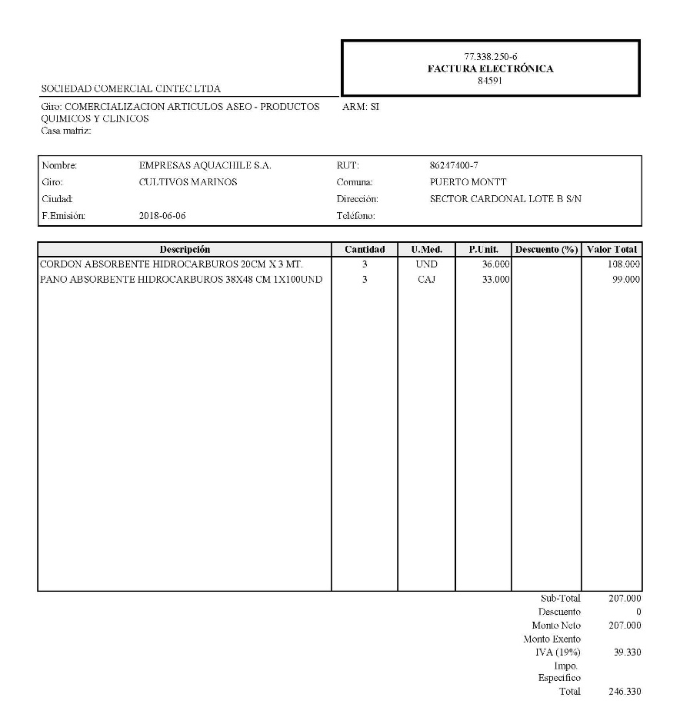 |  | 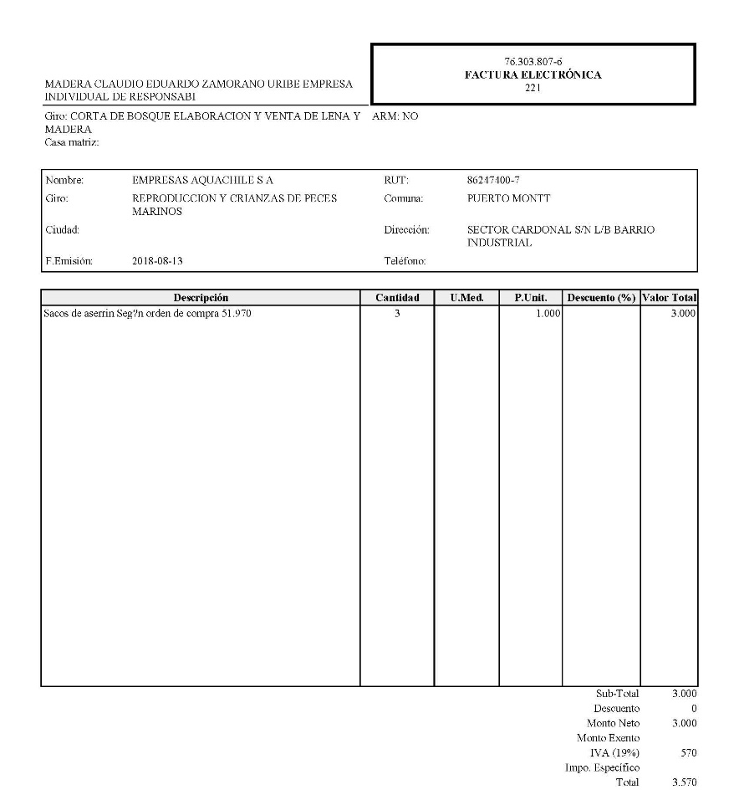
Fotografía 1. | Fecha: 06-06-2018 | Fotografía 2. | Fecha: 13-08-2018
Descripción del medio de prueba: factura N°8591 de Sociedad Comercial Cintec Ltda por compra de paños y barreras absorbentes. |  | Descripción del medio de prueba: factura N° 221 Madera Claudio Eduardo Zamorano Uribe por la compra de 3 sacos de aserrín.
Registros
 |  | 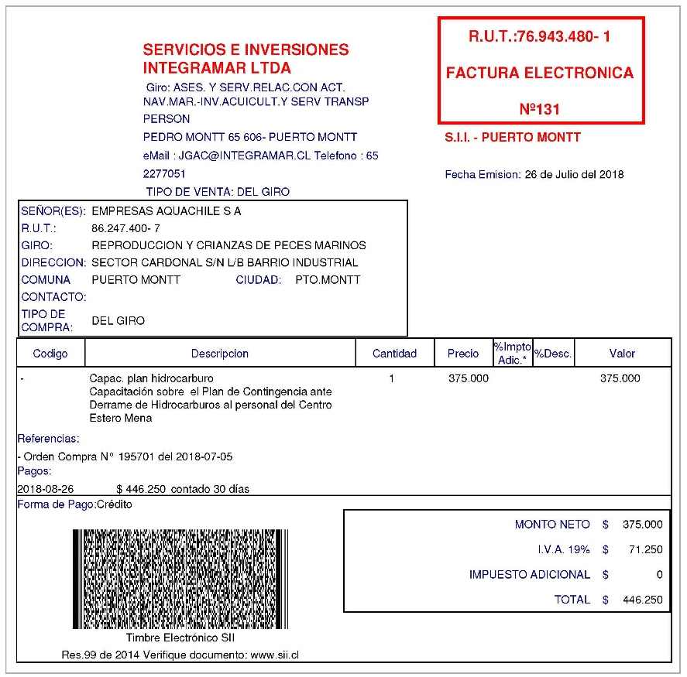
Fotografía 3. | Fecha: 12-07-2018 | Fotografía 4. | Fecha: 26-07-2018
Descripción del medio de prueba: Fotografía de material adquirido, almacenados en las dependencias del CES Estero Mena. |  | Descripción del medio de prueba: factura n° 131 de Servicios e Inversiones Integramar Ltda. por la contratación del servicio de capacitación para el Plan de Contingencia.

Registros
Fotografía 5. | Fecha: 12-07-2018 | Fotografía 6. | Fecha: 12-07-2018
Descripción del medio de prueba: Registro de asistentes capacitación sobre Plan de Contingencia. |  | Descripción del medio de prueba: Fotografía de asistentes a capacitación sobre plan de contingencia.

CONCLUSIONES

La Actividad de Fiscalización Ambiental realizada, consideró la verificación de las siguientes acciones N° 1, 2, 3 y 4, asociadas al Programa de Cumplimiento aprobado a través de la Resolución Exenta N°5/ Rol F-005-2018 de esta Superintendencia.
Del total de acciones verificadas, se puede indicar que el Programa de Cumplimiento se encuentra en estado Conforme.

ANEXOS

Los reportes del PdC antes mencionados se encontrarán disponible en el sistema SNIFA bajo el Rol F-005-2018.

